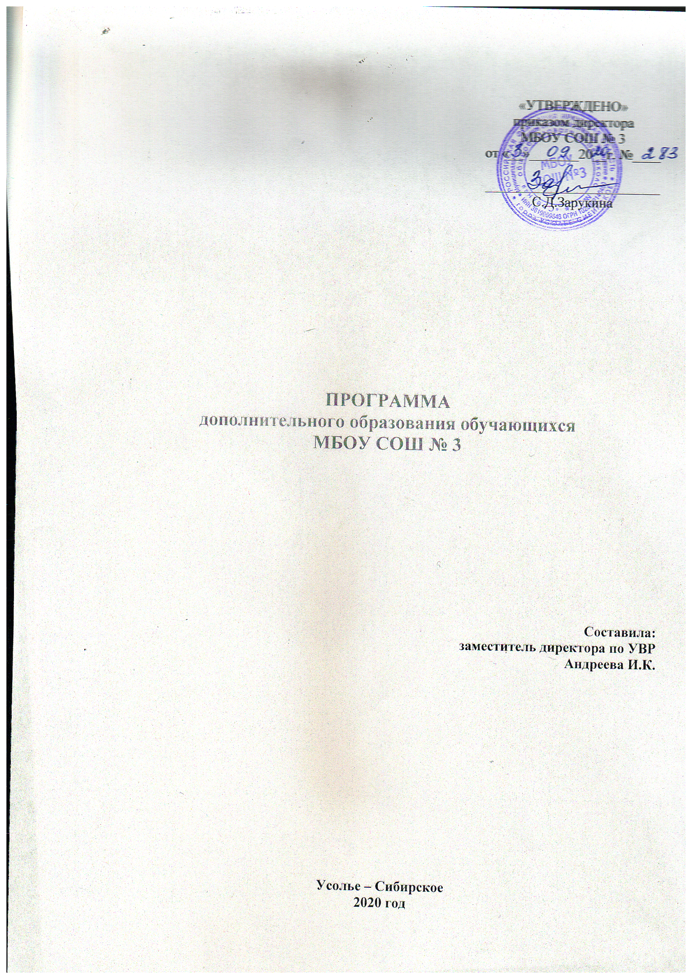

Содержание
№ | Разделы | Страницы
1 | Пояснительная записка | 3
2 | Нормативно-правовое обеспечение системы дополнительного образования обучающихся | 3
2 | Цели и задачи дополнительного образования | 4
4 | Принципы реализации дополнительного образования | 5
5 | Расписание занятий | 6
6 | Информационные сведения о реализуемых образовательных программах | 7
7 | Направления дополнительного образования | 8
8 | Основные условия для реализации дополнительной общеобразовательной программы | 8
9 | Планируемые результаты | 9
10 | Приложения | 10

1.Пояснительная записка
В современных условиях перехода к информационному обществу актуальной становится такая организация образования, которая обеспечивала бы способность человека включаться в общественные и экономические процессы. Конкурентные преимущества дополнительного образования в сравнении с другими видами формального образования проявляются в следующих его характеристиках:
- свободный личностный выбор деятельности, определяющей индивидуальное развитие человека
- вариативность содержания и форм организации образовательного процесса
- доступность глобального знания и информации для каждого
- адаптивность к возникающим изменениям.
2.Нормативно-правовое обеспечение системы дополнительного образования обучающихся.

- Федеральный закон «Об образовании в Российской Федерации» № 273 – ФЗ от 29.12.2012г.
- Приказ Министерства просвещения РФ от 9 ноября 2018 г. N 196.
- Устав Школы
- Федеральный закон «Об основных гарантиях прав обучающегося в Российской Федерации» (от 24 июля 1998 года № 124-ФЗ)
- Федеральный закон Российской Федерации от 4 мая 2011 г. № 99-ФЗ "О лицензировании отдельных видов деятельности"
- Национальная доктрина образования в Российской Федерации (Постановление Правительства РФ от 04.10.2000 г. № 751)
- «Об образовательных учреждениях дополнительного образования обучающихся» (Письмо Минобрнауки РФ от 26.03.2007 г. № 06-636)
- Санитарно-эпидемиологические требования к условиям и организации обучения в общеобразовательных учреждениях СанПиН 2.4.2.2821-10, утвержденные Постановлением от 29 декабря 2010 г. № 189. Организация дополнительного образования (режим занятий, комплектование групп) регламентируется Санитарно-эпидемиологическими правилами и нормативами СанПиН 2.4.4.1251-03.
- Устав МБОУ СОШ №3
- Лицензия на право ведения образовательной деятельности
- Свидетельство о государственной аккредитации
- Программа дополнительного образования обучающихся МБОУ СОШ № 3
- Положение о дополнительном образовании обучающихся МБОУ СОШ № 3
- Должностная инструкция педагога дополнительного образования
Дополнительная общеобразовательная программа: учитывает запросы обучающихся и их родителей (законных представителей), способствует реализации права родителей (законных представителей) на информацию об образовательном учреждении, право на выбор направленности, вида
деятельности, право на гарантию качества образовательных услуг; является основанием для определения качества реализации образовательной деятельности; определяет цели, задачи, направления развития образования, координирует деятельность всего педагогического коллектива.
Субъекты деятельности: педагоги, обучающиеся, родители (законные представители).
3.Цель и задачи дополнительного образования МБОУ СОШ № 3
реализация основной стратегии учреждения в области образовательной политики, ее основных принципов, направлений, содержания дополнительного образования, ведущих технологий и методик, приоритетов деятельности коллектива для достижения стратегической цели - всестороннее удовлетворение социального заказа граждан в образовательных потребностях; обеспечение благоприятных условий для личностного развития, творческого роста и профессионального самоопределения детей через предметную деятельность, познание и общение.
Идея программы: нацеленность усилий всего коллектива на создание условий для удовлетворения образовательных потребностей участников образовательного процесса.
Задачи программы:
- наметить основные направления и средства совершенствования условий для достижения целей учреждения (оптимизация учебного плана и дополнительных общеобразовательных программ, развитие педагогического потенциала, информационных, материально-технических, учебно-методических условий);
- определить основные инновационные технологии и методики реализации содержания дополнительного образования с целью создания общей интеллектуально-творческой среды для проявления и развития способностей каждого ребенка, стимулирования и выявления достижений одаренных ребят;
- наметить конкретные меры по сохранению психического и физического здоровья обучающихся.
Основные ресурсы
- образовательные ресурсы: содержание, технологии образования, его вариативность, дифференциация и индивидуализация учебно-воспитательного процесса. Они реализуются в непосредственной образовательной деятельности педагогов и обучающихся;
- кадровое, программно-методическое, управленческое, информационное, материально-техническое обеспечение образовательного процесса;
- организация социокультурной среды, создающей условия для развития личности: режим деятельности, социальная защита участников образовательного процесса, ориентация на сохранение и укрепление здоровья обучающихся.
Основное предназначение Образовательной программы–развитие мотивации личности к познанию и творчеству, их самовыражения, саморазвития, самоопределения, реализация дополнительных образовательных программ в интересах личности, общества, государства.
Дополнительное образование в школе решает следующие задачи:
- создание условий для формирования многопрофильной модели системы дополнительного образования на базе образовательной организации
- обеспечение необходимых условий для развития личности каждого обучающегося
- обеспечение соответствующего современным требованиям качества, доступности и эффективности образования для различных категорий детей через интеграцию основного и дополнительного образования по различным направлениям:
- расширение предоставляемого спектра услуг дополнительного образования;
- укрепление здоровья обучающихся;
- профессиональное самоопределение;
- развитие творческих способностей;
- накопление социального опыта;
- формирование общей культуры;
- организация содержательного досуга.
5.Принципы реализации дополнительного образования
Система дополнительного образования в школе функционирует круглогодично и позволяет коллективам показать свои достижения посредством творческих отчетов, выставок, концертов. Создаются условия для непрерывного процесса развития творческой деятельности. Данная система имеет свои преимущества:
- обучение организуется на добровольных началах всех сторон (дети, родители, педагоги);
- детям предоставляется возможность сочетать разные направления и формы занятий, переходить из одной группы в другую (по тематике, возрастному составу, уровню интеллектуального развития);
- учебно-воспитательный процесс происходит в условиях неформального содружества детей и взрослых, объединенных общими интересами, добровольностью совместной деятельности.
Школа осуществляет обучение и воспитание детей, способных к активному и интеллектуальному труду, формирует всесторонне развитую личность, реализует право детей на развитие своих способностей.
Дополнительная общеобразовательная программа реализуется для обучающихся 1-11 классов школы. Занятия в объединениях проводятся по дополнительным общеобразовательным общеразвивающим программам различной направленности: технической и художественной.
Школа реализует дополнительные общеобразовательные общеразвивающие программы с учетом запроса участников образовательных отношений и имеющихся в школе условий. Обучающиеся, родители (законные представители) обучающихся имеют право выбирать для обучения дополнительные общеобразовательные общеразвивающие программы, предлагаемые школой.
На деятельность объединений дополнительного образования в школе в 2020-2021 учебном году отведено 34 часа. Исходя из целей воспитательной работы школы, запросов обучающихся их родителей (законных представителей), в 2020-2021 учебном году в школе функционирует 12 объединений дополнительного образования.
Расписание занятий в объединениях дополнительного образования для обучающихся в МБОУ СОШ № 3 составляется с учетом того, что занятия в объединениях являются дополнительной нагрузкой к основной образовательной программе.
При зачислении в объединение хореографии каждый ребенок должен представить справку от врача о состоянии здоровья.
Ответственность за организацию объединений дополнительного образования и составление расписания несёт заместитель директора по УВР, курирующий воспитательную работу в школе, по заявлению педагогических работников.
Расписание утверждается директором школы. Перенос занятий или изменение расписания производится только с согласия заместителя директора по УВР. В период школьных каникул занятия проводятся согласно расписанию.
Между основными учебными занятиями в общеобразовательном учреждении (независимо от обучения) и посещением объединений дополнительного образования обучающихся перерыв для отдыха должен быть не менее 20 минут. Начало занятий в объединениях дополнительного образования не ранее 8.00 ч., а окончание —не позднее 20.00 ч.
Продолжительность занятий и их количество в неделю определяются дополнительной образовательной программой педагога, а также требованиями, предъявляемыми к режим
у деятельности детей в образовательном учреждении дополнительного образования детей. Продолжительность занятий детей в объединениях дополнительного образования - 40
минут. Перерыв между занятиями 10 минут для отдыха обучающихся и проветривания помещения.
В соответствии с программой педагог может использовать различные формы образовательно-воспитательной деятельности: аудиторные занятия, семинары, практикумы, экскурсии, концерты, выставки, экспедиции и др. Занятия могут проводиться как со всем составом группы, так и индивидуально.
Организация образовательного процесса характеризуется следующими особенностями:
- обучающиеся занимаются в объединениях в свободное от основной учебы время;
- обучение организуется на добровольных началах всех сторон (дети, родители, педагоги);
- занятия в объединениях проводиться по дополнительным общеобразовательным программам следующих направленностей: художественной и технической;
- каждый обучающийся имеет право заниматься в нескольких объединениях, менять их в течении года;
- численный состав учебных групп определяется педагогом в соответствии с характером деятельности, возрастом обучающихся, площади кабинета и дополнительной общеобразовательной программой, утверждается приказом директора;
- обучающимся предоставляются возможности сочетать различные формы обучения;
- деятельность обучающихся осуществляется в одновозрастных и разновозрастных объединениях;
- образовательный процесс организуется как с целой группой, так и по подгруппам, а также могут быть организованы индивидуальные занятия в течение всего учебного года;
- в работе объединений при наличии условий и согласия руководителя объединения могут участвовать совместно с несовершеннолетними обучающимися их родители (законные представители) без включения в основной состав;
- при реализации дополнительных общеобразовательных программ могут организовываться и проводиться массовые мероприятия, а также создаваться необходимые условия для совместного труда и (или) отдыха обучающихся, родителей (законных представителей);
- при приеме в спортивные, туристические, хореографические объединения необходимо медицинское заключение о состоянии здоровья ребенка;
- учреждение самостоятельно в выборе оценок, периодичности и форм аттестации обучающихся.
5.Расписание занятий (Приложение 1)
5.1.Расписание занятий составлено с учетом:
- санитарно-эпидемиологических требований к учреждениям дополнительного образования детей (СанПиН 2.4.4.1251-03);
- целесообразности организации образовательного процесса;
- создания необходимых условий для воспитанников разных возрастных
5.2.Календарный учебный график объединений дополнительного образования МБОУ СОШ № 3 (Приложение 2) на 2020–2021учебный год
Продолжительность учебного года:
Начало учебного года –01.09. 2020г.
Начало учебных занятий –01.09. 2020г.
Продолжительность учебного года –34недели.
Этапы образовательного процесса | 1 год обучения | 2 и более годы обучения
Начало учебного года | 1 сентября | 1сентября
Продолжительность учебного года | 34 недели | 34 недели
Продолжительность занятия | 7-18 лет: 40 мин. | 7-18 лет: 40 мин
Окончание учебного года | 25 мая | 25 мая
Каникулы зимние | с 31.12.2019 по 10.01.2021 | с 29.12.2019 по 08.01.2020
Каникулы летние | с 26 мая | с 26 мая
5.3. Регламент образовательного процесса:
Продолжительность учебной недели –5 дней для обучающихся 1-7 классов и 6 дней для обучающихся 8-11 классов.
- Для первого года обучения детей школьного возраста не более 4 часов в неделю.
- В хореографических коллективах– не более 6 часов.
- Для второго и третьего годов обучения не более 6 часов неделю.
- Для четвертого и последующих годов обучения не более 8 часов в неделю
- Часы на организацию индивидуальных и ансамблевых занятий, занятий в творческих мастерских не должны превышать 4 часов в неделю.
5.4. Режим занятий
Продолжительность занятий учитывается в академических часах и составляет 40 минут, перерыв между занятиями составляет –10 минут (СанПиН 2.4.4.1251-03 -санитарно-
эпидемиологические требования к учреждениям дополнительного образования детей).
5.5. Начало учебных занятий – в 8.00 ч., окончание учебных занятий- в 20.00 часов
5.6. Режим работы учреждения в период школьных каникул:
Согласно годового учебного графика на 2020 – 2021 учебный год в МБОУ СОШ № 3 для организации каникул определены следующие даты:
-осенние каникулы – промежуточные с 06 по 11 октября 2020г.
– триместровые с 23ноября по 29 ноября 2020г.
-зимние каникулы –с 31 декабря 2020 г. по 10 января 2021г.
-весенние каникулы– триместровые с 03 по 08 марта 2021г.
-летние – с 26 мая по 31 августа 2021г.
в каникулярное время занятия в объединениях дополнительного образования проводятся по расписанию занятий, а также при необходимости по временному утвержденному расписанию, составленному на период каникул, с постоянным или переменным составом, в соответствии с календарно-тематическими планами. Допускается изменение форм занятий: экскурсии, концерты, выставки, фестивали и др.
в летнее каникулярное время в школе работает в установленном порядке оздоровительный лагерь дневного пребывания детей, в программе которого действуют объединения с постоянными и переменными составами детей, реализующие дополнительные общеобразовательные программы.
6.Информационные сведения о реализуемых образовательных программах в 2020-
2021 учебном году
Образовательная деятельность в МБОУ СОШ № 3 осуществляется в соответствии с
образовательной программой, которая представляет собой совокупность дополнительных общеобразовательных общеразвивающих программ, реализуемых в учреждении.
В целом, образовательная программа способствует реализации индивидуальных образовательных потребностей заказчиков, которыми являются дети и их родители (законные представители).
Образовательная деятельность по дополнительным общеобразовательным общеразвивающим программам направлена на:
- формирование и развитие творческих способностей обучающихся;
- удовлетворение индивидуальных потребностей обучающихся в художественном и техническом направлении;
- формирование культуры здорового и безопасного образа жизни, укрепление здоровья обучающихся;
- обеспечение духовно-нравственного, гражданско-патриотического, военно-патриотического, трудового воспитания обучающихся;
- выявление, развитие и поддержку талантливых обучающихся, а также лиц, проявивших выдающиеся способности;
- профессиональную ориентацию обучающихся;
- создание и обеспечение необходимых условий для личностного развития;
- профессионального самоопределения и творческого труда обучающихся;
- социализацию и адаптацию обучающихся к жизни в обществе;
- формирование общей культуры обучающихся;
- удовлетворение иных образовательных потребностей и интересов обучающихся, не противоречащих законодательству Российской Федерации.

8.Краткая характеристика направлений дополнительных общеобразовательных программ:
Художественно-эстетическое. Основной целью данного направления является: нравственное и художественно - эстетическое развитие личности обучающегося в системе дополнительного образования.
В ходе достижения этой цели задачами кружков являются:
- развить у обучающихся способность эстетического восприятия прекрасного, вызвать чувство радости и удовлетворения от выполненной работы, развивать творческие способности обучающихся;
- развивать эстетическое восприятие произведений музыкальной культуры, произведений искусства, природы;
- способствование социальной адаптации обучающихся посредством приобретения профессиональных навыков и развитие коммуникабельности при общении в коллективе;
- формирование в учениках танцевальных, театральных и других знаний, умений и навыков.
Техническое. Цель: формирование художественно-творческих способностей через обеспечение эмоционально-образного восприятия действительности, развитие эстетических чувств и представлений, образного мышления и воображения; формирование творческой личности с активной позицией к самообразованию и творчеству.
Задачи детского объединения данного направления:
- приобретение необходимых технических навыков;
- приобретение навыков работы в трудовом коллективе;
- развитие практических навыков и умений работы с разными материалами;
-способствование социальной адаптации обучающихся посредством приобретения профессиональных навыков и развитие коммуникабельности при общении в коллективе.
Ожидаемые результаты реализации дополнительной общеобразовательной программы:
- удовлетворение потребностей и интересов детей;
- развитие социальной грамотности, активности, самостоятельности ребёнка;
- оздоровление ребёнка через снятие психического напряжения в результате смены вида деятельности;
- освоение ребёнком различных социальных ролей.
8.Основные условия для реализации дополнительной общеобразовательной общеразвивающей программы
Обеспеченность учебными программами.
Финансовая доступность: все кружки и секции для детей в школе бесплатны.
Наличие условий для развития:
Все кружки и секции работают по заранее составленному и утвержденному директором расписанию, соблюдая санитарно-гигиенические нормы. В деятельности дополнительного образования прослеживается возрастной подход.
Дополнительные общеобразовательные программы соответствуют требованиям Министерства образования и науки Российской федерации (приказ Минобрнауки России от 29.08.2013 г. № 1008 «Об утверждении Порядка организации и осуществления образовательной деятельности по дополнительным общеобразовательным программам»), содержат пояснительную записку с обоснованием актуальности программы, формулировкой ее цели и задач; учебно-тематические планы и содержание разделов и тем по годам обучения, формы контроля и ожидаемые результаты, описания методического обеспечения.

9.Планируемые результаты
Реализация Программы дополнительного образования обучающихся в школе позволит достичь следующих результатов:
1. Нормативно-правовое обеспечение:
- сохранить государственные гарантии бесплатности и доступности, лучшие отечественные традиции дополнительного образования обучающихся;
- совершенствовать нормативную правовую базу, способствующую развитию дополнительного образования обучающихся.
2. Ресурсное обеспечение дополнительного образования обучающихся
- создать единое информационно-образовательное пространство основного и дополнительного образования обучающихся;
- улучшить материально-техническое оснащение дополнительного образования обучающихся;
- создать условия, стимулирующие развитие технического и прикладного творчества, технических видов спорта.
3. Обеспечение качества и непрерывности дополнительного образования обучающихся
- организовать дополнительное образование обучающихся в соответствии с социальным заказом, формулируемым администрацией и общественностью школы;
- содействовать развитию инновационного движения в дополнительном образовании обучающихся;
- внедрять интегрированные программы дополнительного образования обучающихся, направленные на социально-педагогическую поддержку обучающихся;
- содействовать развитию индивидуального образования в виде организации программ допрофессиональной подготовки и начального профессионального образования для обучающихся, а также содействующие самозанятости и развитию семейного предпринимательства.

Приложение 2
Учебный план
дополнительного образования МБОУ СОШ № 3
2022 - 2021 учебный год

Направление | Названия объединение | Количество часов в неделю | Количество групп | Всего часов по программе
Художественное | Хореография  2 классы | 2 | 2 | 136
 | Хореография  3 классы | 2 | 2 | 136
 | Хореография  5 классы | 1 | 1 | 34
 | Хореография  6 классы | 1 | 1 | 34
 | Фотовидеостудия  Группа 1,2 | 4 | 2 | 272
 | Фотовидеостудия  Группа 3 | 2 | 1 | 68
 | Творческая мастерская | 2 | 1 | 68
Патриотическое | Юнармия | 2 | 1 | 68
Естественнонаучное | Клуб Эколог | 2 | 1 | 68
Техническое | Робототехника | 4 | 2 | 272
Социально-педагогическое | «Министерство добрых дел» | 2 | 1 | 68
 |  | 24 | 15 | 1224

